Lösungen Arbeitsplan Woche 33

Arbeitsblatt 1– Lösung:

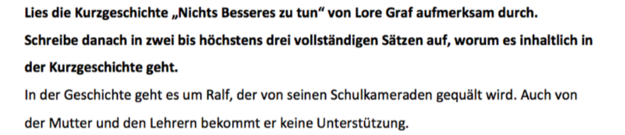

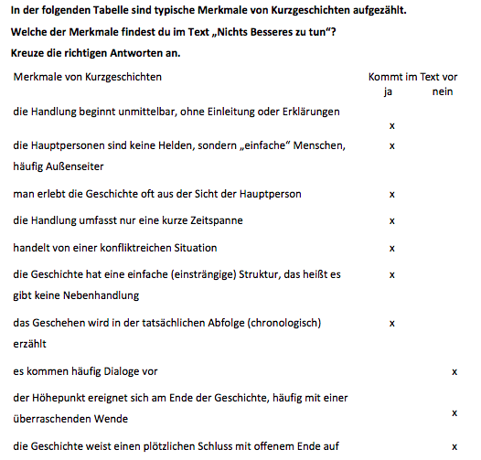

- 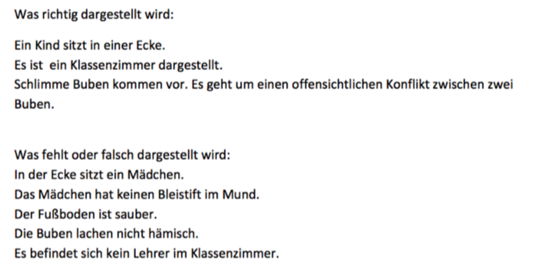

4) Gib an, in welchem Fall die unterstrichenen Nomen (und Begleiter) stehen. Schreibe auch das Fragewort dazu auf.
die Klasse – 1. Fall (Nominativ), Wer? oder Was?
den Bleistift – 4. Fall (Akkusativ), Wen? oder Was?
(an) deinem Bruder – 3. Fall (Dativ), (an) Wem?
einen anständigen Menschen – 4. Fall (Akkusativ), Wen? oder Was?
einen Brief – 4. Fall (Akkusativ), Wen? oder Was?
des Klassenzimmers – 2. Fall (Genitiv), Wessen?
das Gekreische – 4. Fall (Akkusativ), Wen? oder Was?
5) Bestimme die Zeitform der fett gedruckten Verben. Kannst du auch die jeweils fehlenden Stammformen der Verben nennen? Schreibe sie auf.
Beispiel: steckt = Präsens, stecken – steckte – gesteckt
habe getan = Perfekt, tun – tat – getan
bist = Präsens, sein – war – gewesen
ist gekrochen = Perfekt, kriechen – kroch – gekrochen
ist gewesen = Perfekt, sein – war – gewesen
werde suchen = Futur I, suchen – suchte – gesucht
wird helfen = Futur I, helfen – half – geholfen
kniet = Präsens, knien – kniete – gekniet

Arbeitsblatt 2 – Lösung:

Meinungen und Argumente
B, M, W, G, W, G, B, B, M, G, M, W, G, G, M, G, W, G, W, B

Satzverbindungen zum Ausdruck von Meinungen und Argumenten

- Manche User erfinden eine neue Identität, da sie im wahren Leben gerne anders sein würden.
- Menschen treffen sich in Foren, weil sie sich für ähnliche Themen interessieren.
- Manche Spiele wirken in Bezug auf Gewalt sehr realistisch, sodass diese Spiele kritisiert werden.
- Weil Computerspiele Spaß machen, werden unzählige Spiele angeboten.
- Da Computerspiele Menschen in ihren Bann ziehen, merken sie gar nicht, wie schnell die Zeit vergeht.

individuelle Lösungen

